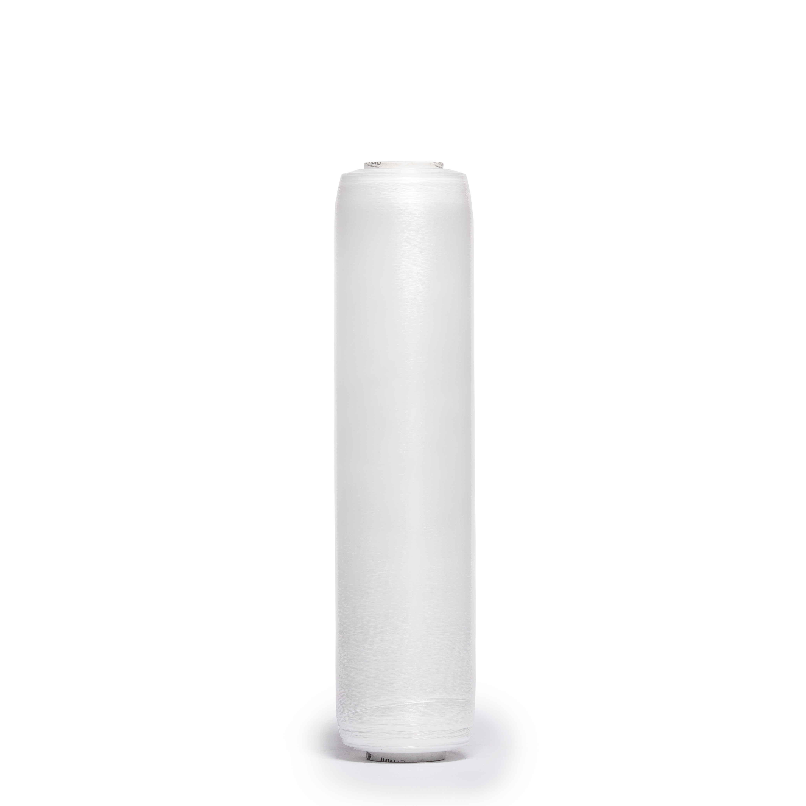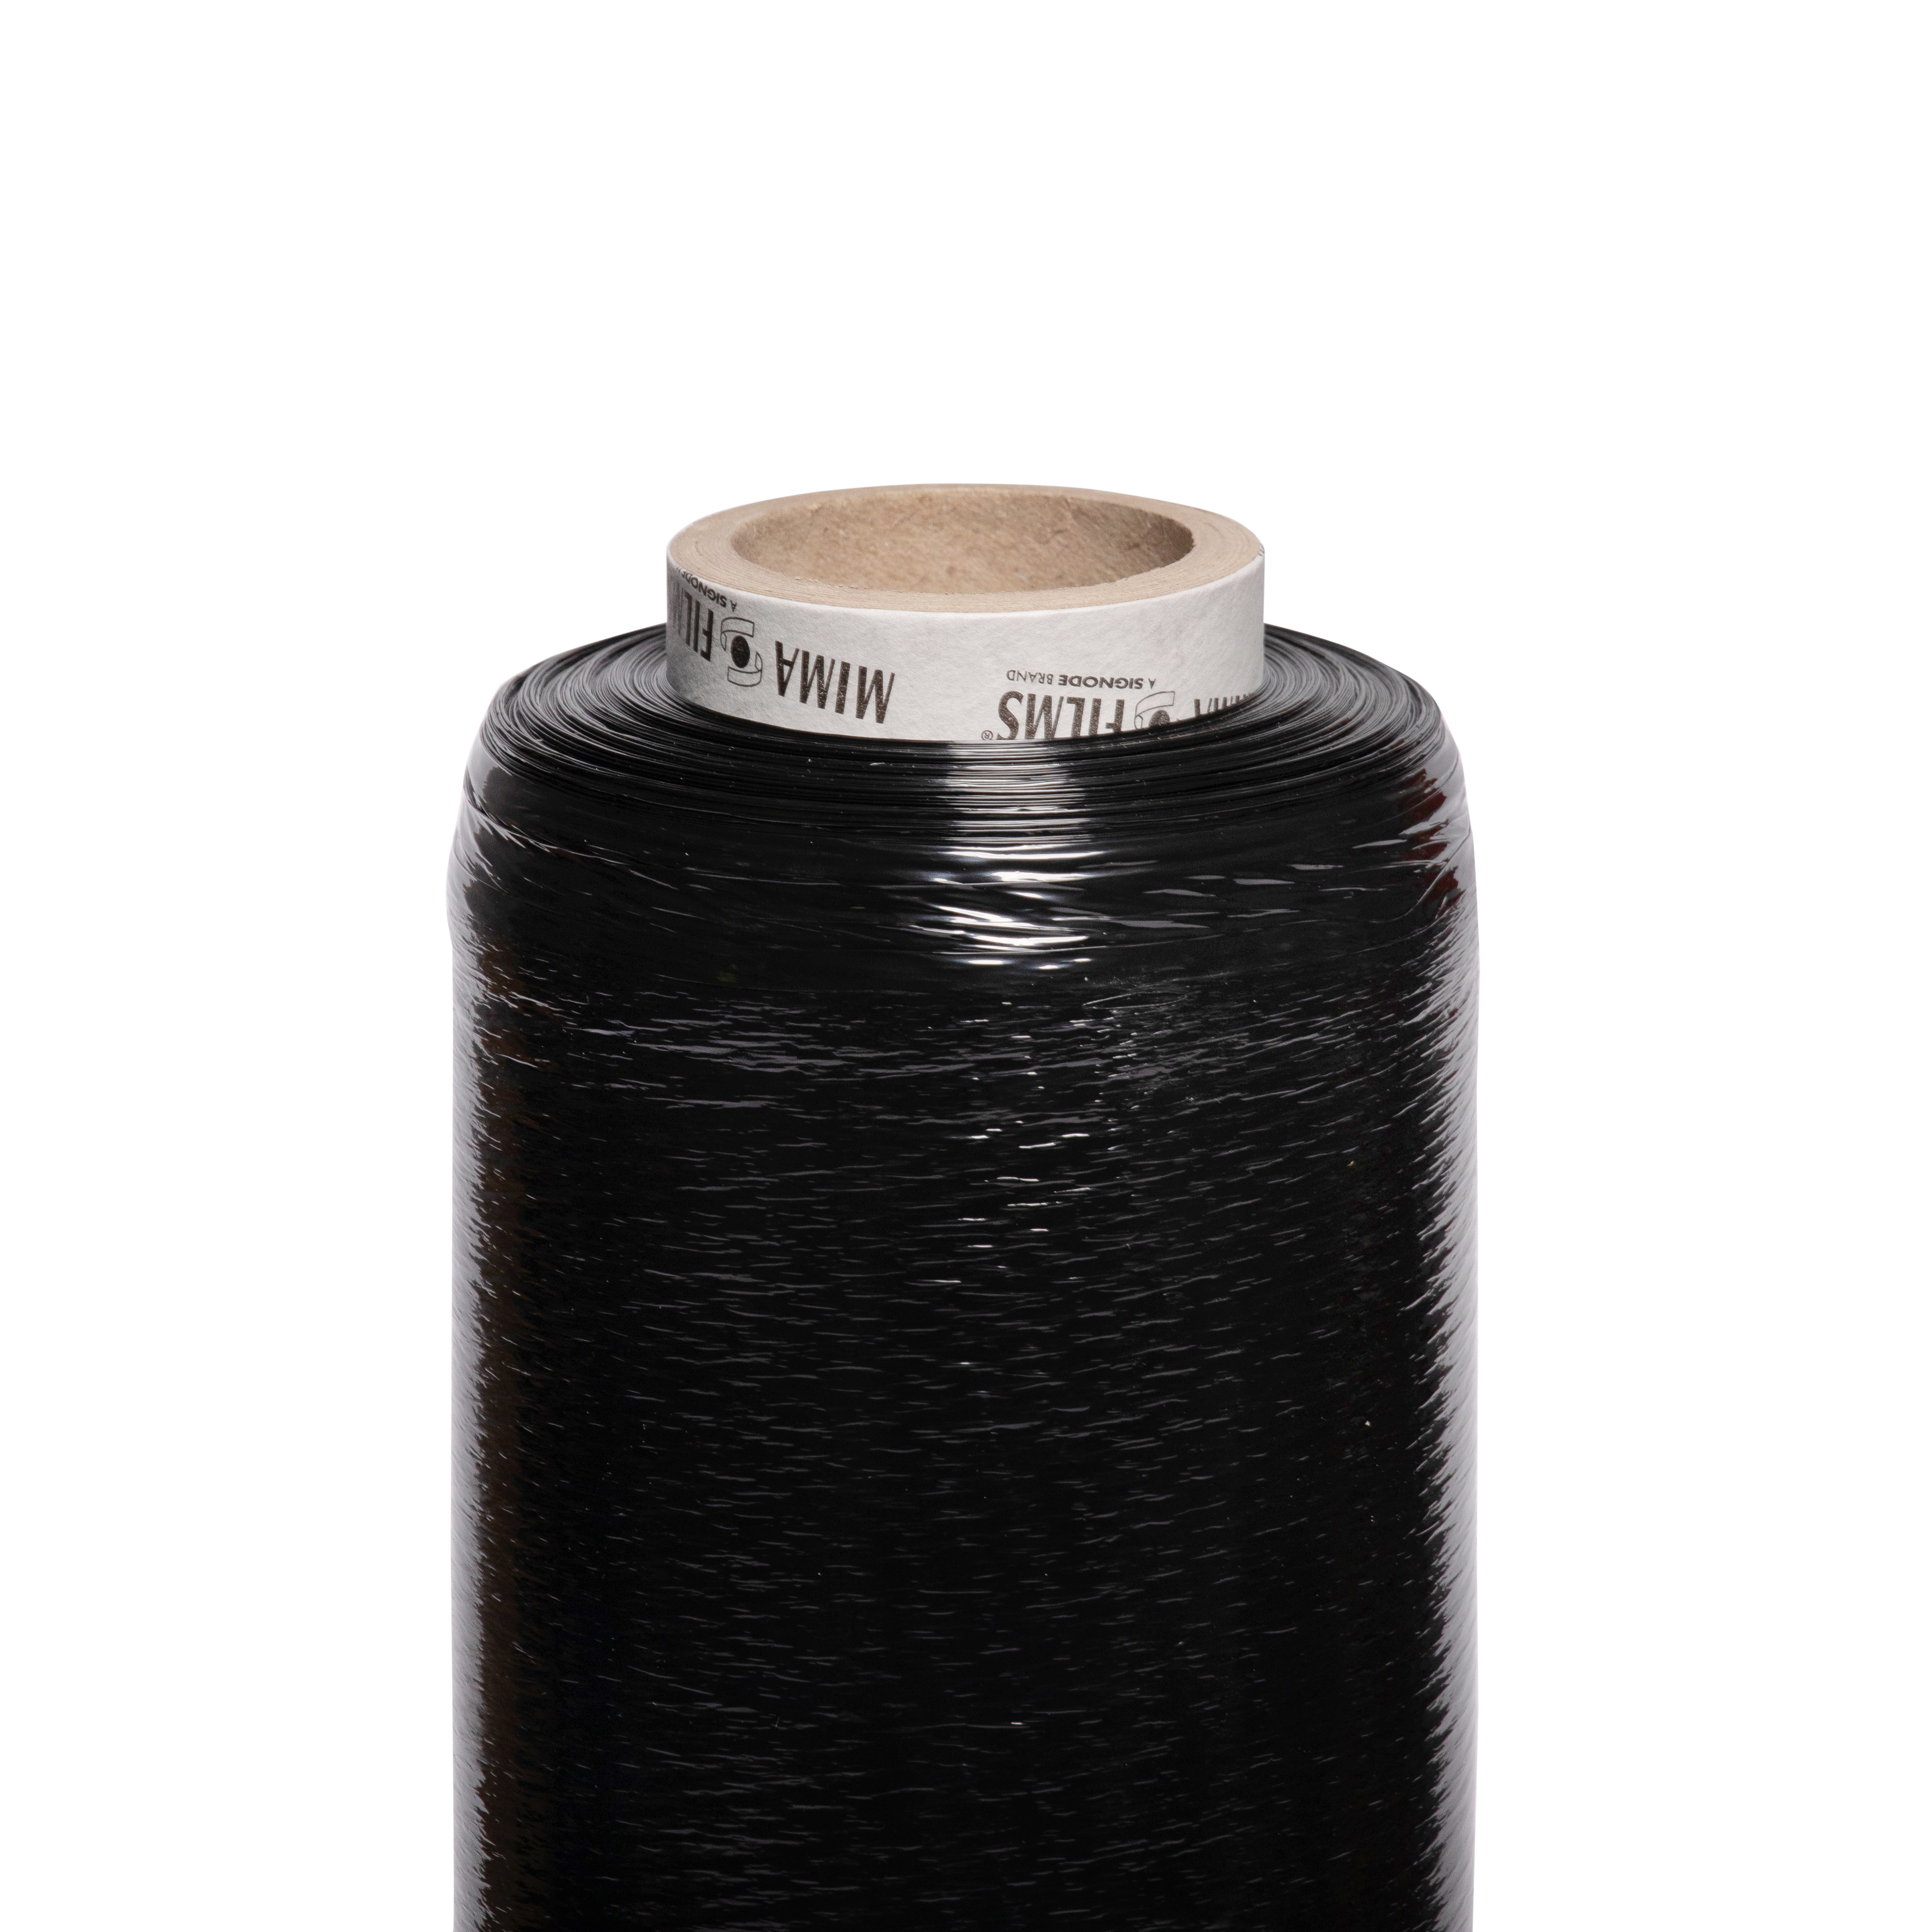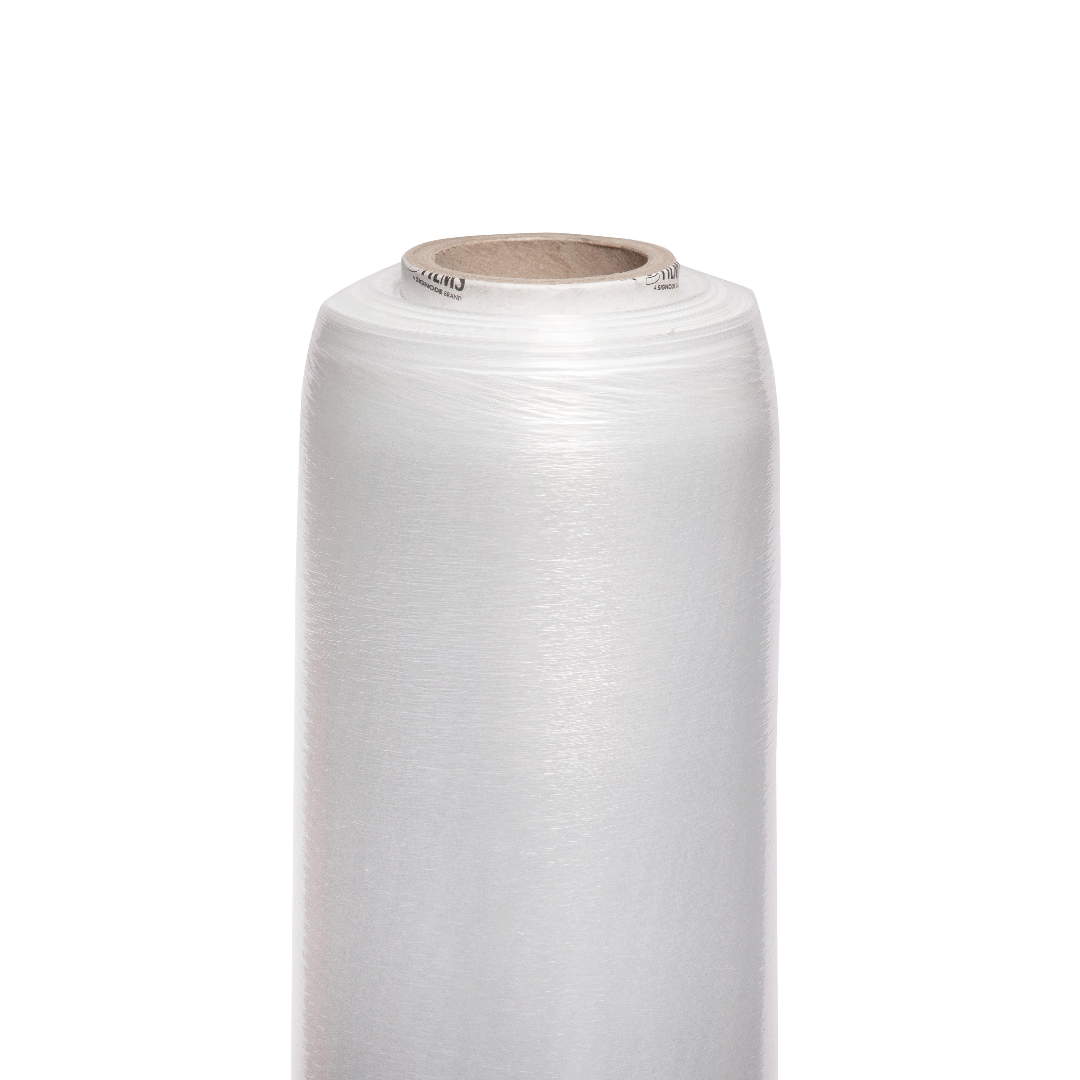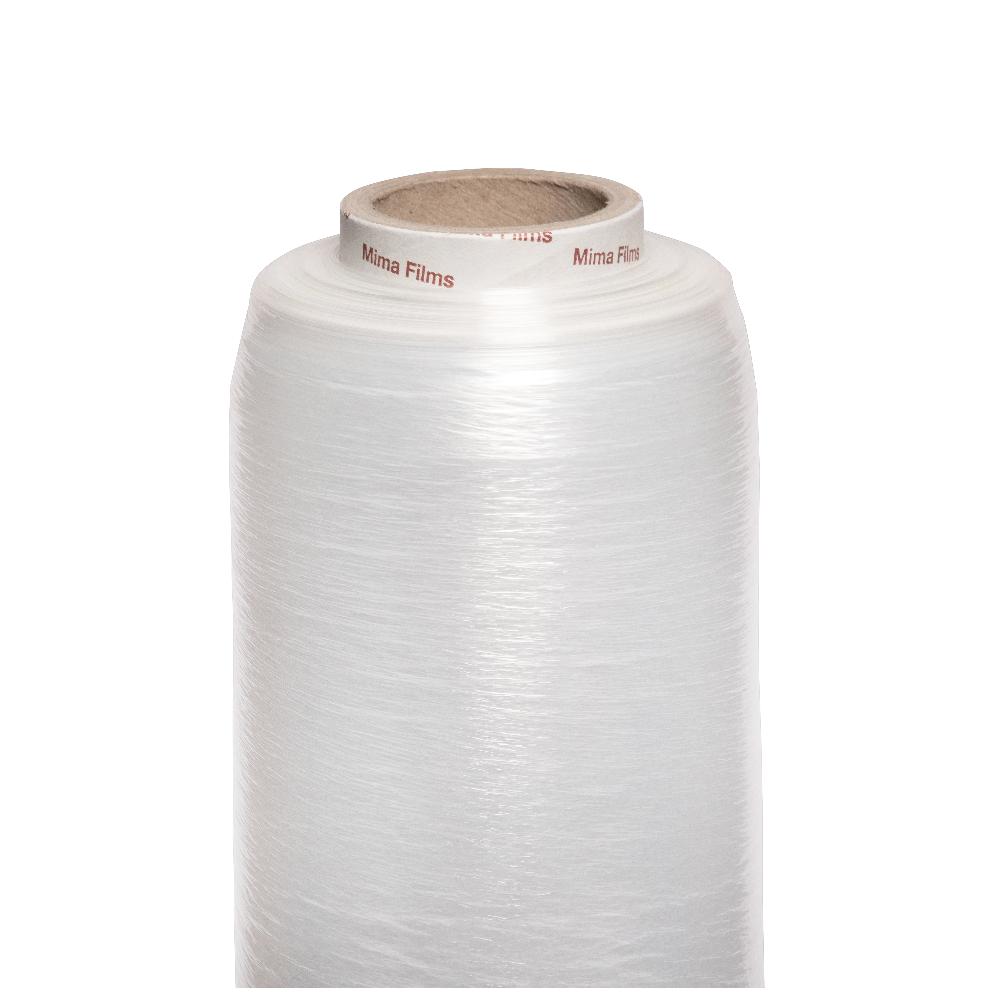

Ürün Adı: Cast Streç Film
Ürün Açıklaması: Cast streç film, blown filme göre netlik sağlar ve daha parlaktır. Bu özelliği ile sergilenmesi, görünmesi gereken küp şeklindeki ürünlerin paketlenmesinde tercih edilir.
Ürün Avantajları : Mükemmel performansı elde etmek için, streç filmler, yüksek ön gergi seviyelerinde streç sarma makineleri ile uygulanabilir.
- El tipi ve makine tipi streç üretimi yapılmaktadır.
- Streç filmlerimiz Signode® Industrial Group bünyesinde yer alan Mima Films tarafından uluslararası standartlara uygun üretimi gerçekleştirilip, gerekli tüm sertifikalara sahiptir.
- Kuvvetli yapışma özelliği olan streçlerimiz ambalaj ve paletlerinizi güvenilir şekilde sarmanıza yardımcı olur. Ekstra koli bandı kullanımına gerek bırakmaz.
Ürün Videosu: Ürünün videosu klasör içinde eklenmiştir.
Ürün Tablosu: Bulunmamaktadır.

